DeLonghi

ВАЖНИ УКАЗАНИЯ ЗАПОЗНАЙТЕ СЕ С ТЕЗИ ИНСТРУКЦИИ

MODE D'EMPLOI IMPORTANT CONSERVEZ LES PRESENTES INSTRUCTIONS
INSTRUCIONES IMPORTANTES
REPASE Y GUARDE ESTAS INSTRUCCIONES
LEA CUIDADOSAMENTE ESTE INSTRUCTIVO ANTES DE USAR SU APARATO

ISTRUZIONI IMPORTANTI CONSERVARE LE ISTRUZIONI
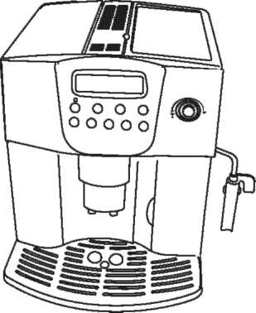

КАФЕМАШИНА ТИП ESAM4400/CAFEETERIE MODELE ESAM4400/ CAFEETERA ELECTRICA MODELO ESAM4400/ MACCHINA DA CAFFE ESAM4400

Register this product on-line and receive a free trial issue of Cook's Illustrated. Visit http://registration.delonghi-csservi-ce.com. Visit www.delonghi.com for a list of service centers near you. (U.S. and Canada)
Enregistrez ce produit en ligne et recevez un numero gratuit de Cook's Illustrated. Visitez http://registration.delonghi-csser-vice.com.
Visitez www.delonghi.com pour y voir une liste des centres de reparation proches de chez vous. (E.-U. et Canada).
Registre este producto en linea y reciba un ejemplar gratis de Cook's Illustrated. Visite http://registration.delonghi-csser-vice.com. Visite www.delonghi.com para ver la lista de centros de servicios cercanos a usted. (Estados Unidos y Canada)
Registra questo prodotto "on-line" per ricevere una copia omaggio della rivista "Cook's Illustrated". Visita http://registra-tion.delonghi-csservice.com. Visita www.delonghi.com per una lista dei centri di servizio a te piu vicini. (Stati Uniti e Canada)
ЕЛЕКТРИЧЕСКИ ХАРАКТЕРИСТИКИ : CARACTERISTIQUES ELECTRIQUES: CARACTERISTICAS ELECTRICAS: CARATTERISTICHE ELETTRICHE: 120V-60HZ 1350W

1 ОПИСАНИЕ (виж стр. 3). . . . . . . . . . . . . . . . . . . . . . . . . . . . . . . . . страница. 4
2 ПРЕДУПРЕЖДЕНИЯ ЗА БЕЗОПАСНОСТ. . . . . . .. . . . . . . . . . . . . . . . ...страница. 6
3 МОНТАЖ. . . . . . . . . . . . . . . . . . . . . . . . . . . . . . . . . . . . . . . . . . страница. 7
4 ИЗПОЛЗВАНЕ ЗА ПЪРВИ ПЪТ. . . . . . . . . . . . . . . . . . . . . . . . . . . страница. 7
5 ПОДГОТОВКА НА КАФЕ ( с помощта кафе на зърна ) . . . . . . . . . страница. 8
6 ПРОМЯНА НА КОЛИЧЕСТВОТО КАФЕ В ЧАШАТА . . . . . . . . . . . . . . страница. 9
7 РЕГУЛИРАНЕ НА МЕЛНИЧКАТА ЗА КАФЕ . . . . . . . . . . . . . . . . . . страница. 10
8 ПРИГОТВЯНЕ НА ЕСПРЕСО / с помоща на мляно кафе (вместо зърна). . стр. 10
9 ПРОИЗВОДСТВО НА ГОРЕЩА ВОДА . . . . ..................... . . страница. 11
10 ПОДГОТОВКА капучино (с пара). . . . . . . . . . . . . . . . . . . . . . страница. 11
11 ПОЧИСТВАНЕ И ПОДРЪЖКА. . . . . . . . . . . . . . . . . . . . . . . . . страница. 12
11.1 ПОЧИСТВАНЕ НА кафемашината. . . . . . . . . . . . . . . . . . . . . страница. 12
11.2 ПОЧИСТВАНЕ НА INFUSER. . . . . . . . . . . . . . . . . . . . . . . . . страница. 12
12 ПРОМЯНА И НАСТРОЙКА НА МЕНЮ ПАРАМЕТРИ. . . . . . страница. 14
12.1 НАСТРОЙВАНЕ НА ЧАСОВНИКА. . . . . . . ................... . . . . .. . . . страница. 14
12.2 НАСТРОЙКА ВРЕМЕТО ЗА АВТОМАТИЧНО СТАРТИРАНЕ . . . страница. 14
12.3 ОТСТРАНЯВАНЕ НА КОТЛЕНИЯ КАМЪК. . . . . . . .. . . . . . . . . . страница. 15
12.4 ПРОМЯНА ТЕМПЕРАТУРАТА НА КАФЕТО . . . . . . . . . . . . . . . . страница. 16
12.5 ПРОМЯНА НА ВРЕМЕТО ЗА ИЗКЛЮЧВАНЕ.................... . страница. 16
12.6 НАСТРОЙКА ТВЪРДОСТТА НА ВОДАТА. . . ................... . . . . страница. 16
12.7 НУЛИРАНЕ НА ФАБРИЧНИТЕ НАСТРОЙКИ ПО ПОДРАЗБИРАНЕ. . страница. 16
13 ПРОМЯНА НА ЕЗИКА . . . . . . . . . . . . . . . . . . . . . . . . . . . . . . . . страница. 17
14 ОТСТРАНЯВАНЕ НА НЕИЗПРАВНОСТИ. . . . . .............. страница. 17
15 ПРОБЛЕМИ, КОИТО МОГАТ ДА БЪДАТ РЕШЕНИ, ПРЕДИ ДА СЕ ОБАДИТЕ НА СЕРВИЗА ....... стр. 18

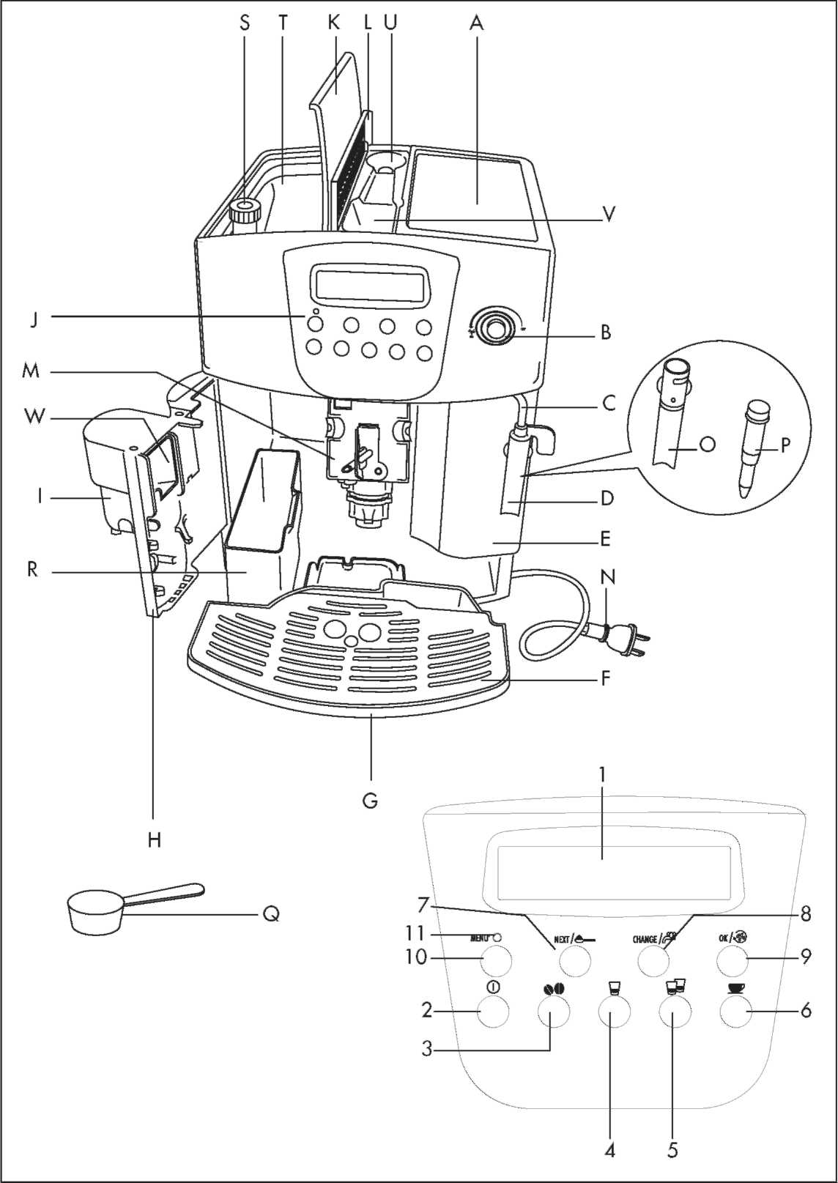

1 ОПИСАНИЕ (вж. стр. 3)
А. Тава за затопляне на чашите
B. Копче за пара
C. Чучур за пара
D. Капучино пенообразувател
E. Резервоар за вода (сменяем)
F. Поставка за чаши
G. Тава (подвижна)
H. Обслужваща врата
I. Кафе чучур (регулируем във височина)
J. Контролен панел
К. Капак на контейнера за кафето
L. Централен капак за смляно кафе
М. Infuser
Н. Захранващ кабел
О. Капучино Пенообразувател (сменяем)
P. Капучино Пенообразувател дюза (сменяема)
Q. Измервателна лъжичка за предварително смляно кафе
R. Кафе контейнер за изразходено кафе (сменяем)
S. Регулатор на едрината на смляното кафе
Т. Контейнер за кафе на зърна
U. Отделение за измервателната лъжичка
V. Фуния за мляното кафе
W. Отваряем капак
Контролен панел
1. Дисплей;
2. Бутона за включване/изключване ( ON / OFF );
3. Бутон за избор силата на кафето;
4. Късо кафе;
5. Средно кафе;
6. Дълго кафе;
7. Бутон, за да изберете смляно кафе, или ако в менюто
светлина, за да покажете следващия параметър на
меню;
8. Бутон, за да изберете топла вода или, ако свети лампичката меню, да промените параметрите на менюто;
9. Бутон за изплакване на уреда или, ако в менюто
светлина, за да потвърдите параметрите на менюто;
10. Бутон, за да активирате или дезактивирате параметър меню
режим на настройка;
11. Лампичка MENU;

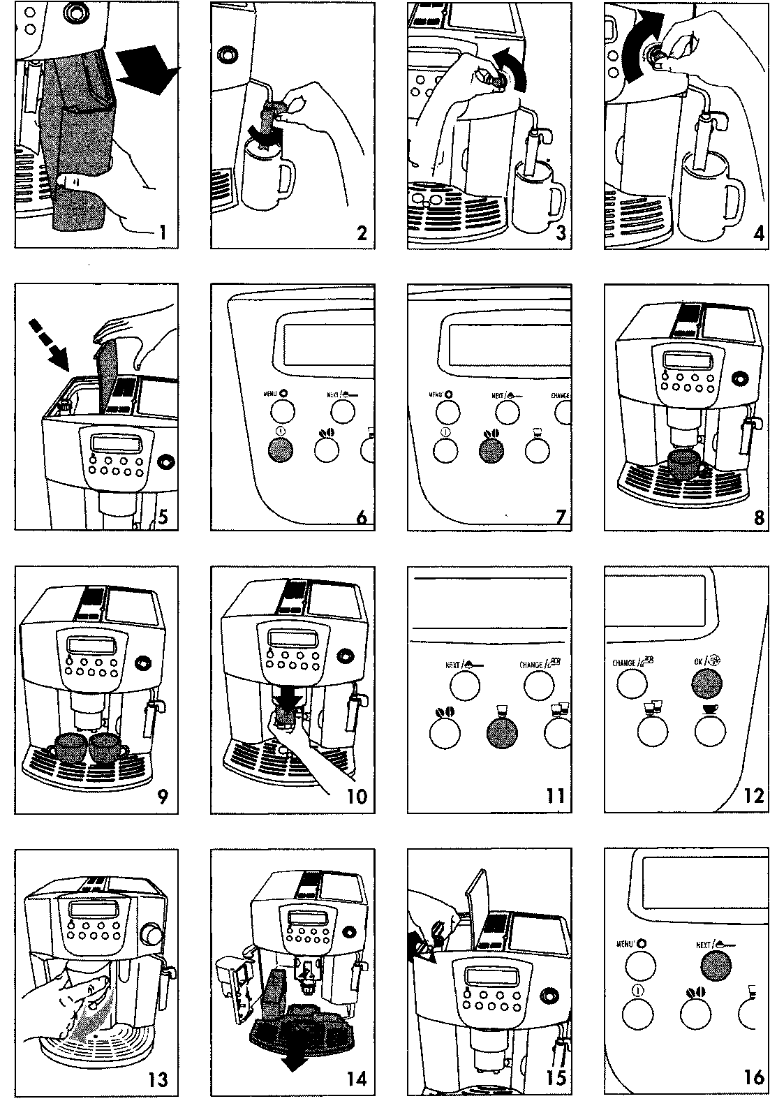

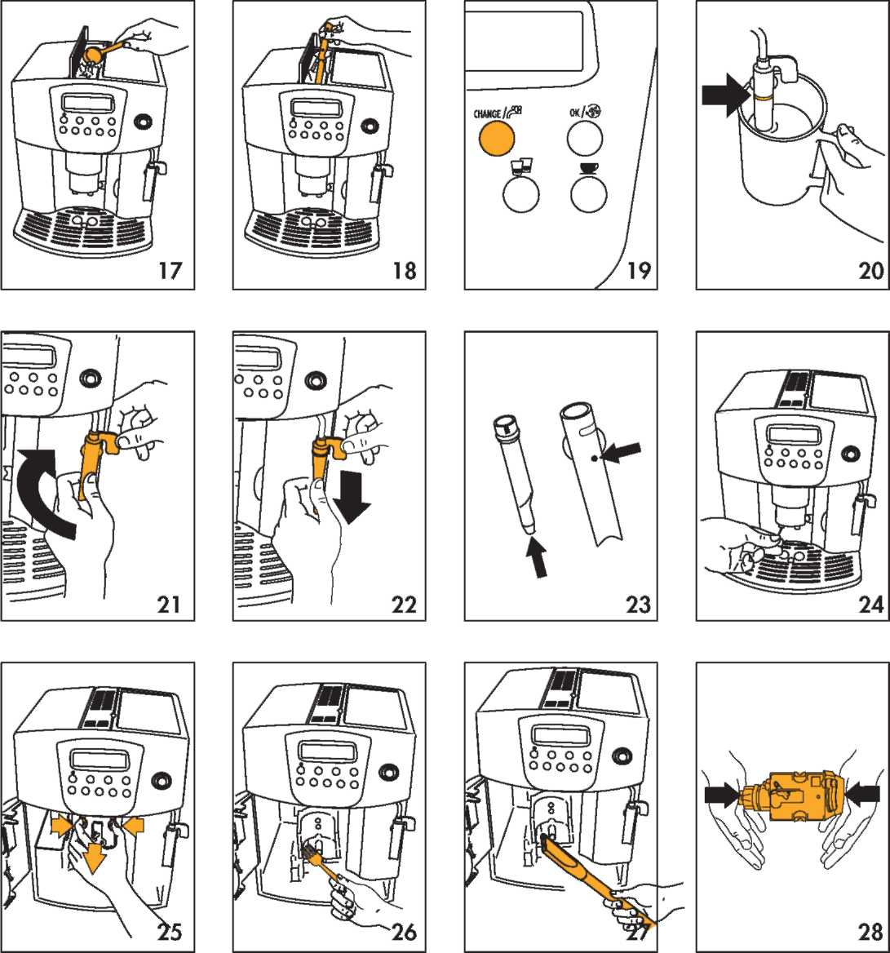

2. Предупреждения за безопасност
Прочетете внимателно тези инструкции!
• Този уред е предназначен да "прави еспресо кафе" и "топли напитки". Използвайте го внимателно, за да се избегне попарвания от вода и струи пара или чрез неправилно използване.
• Този уред е предназначен само за домашна употреба. Всяка друга употреба се счита за неправилна и по този начин опасна.
• Производителят не носи отговорност за вреди, причинени от неподходящо, неправилно или необосновано използване на уреда.
• Когато използвате уреда, не докосвайте горещите повърхности.
• Не докосвайте уреда с влажни ръце.
• Не позволявайте на децата или други лица да използват уреда без надзор.
• Никога не позволявайте на деца да си играят с уреда.
• В случай на повреда или неизправност, изключете уреда от контакта. Ако се изисква ремонт, свържете се с оторизиран сервизен център и изисквайте да се използват оригинални резервни части. Неспазването на горното може да намали безопасността на уреда.

3 МОНТАЖ
• След отстраняване на опаковката, уверете се, че продуктът е пълен и невредим. В случай на съмнение, не използвате уреда и се обърнете към квалифициран специалист.
• Опаковка елементи (найлонови торбички, полистирол и др.) Не трябва да се оставят в обсега на деца, тъй като те могат да представляват опасност.
• Поставете уреда на работна повърхност, далеч от кранове за вода, басейни и източници на топлина.
• След позициониране на уреда на работния плот, оставете интервал от най-малко 2 (5 см) между повърхностите на уреда и странични или задни стени и най-малко осем (20 cm) над кафемашина.
• Никога не инсталирайте уреда в среда, където температурата може да достигне замразяване или под нулата температури (уредът може да се повреди, ако водата замръзва).
• Свържете уреда към заземен контакта с минимален ток на 10amps. производителят
не носи отговорност за евентуални аварии, причинени от невъзможността да направи това.
• Ако контактът на захранването не отговаря на щепсела на уреда, контакта се заменя с подходящ тип от квалифициран специалист.
• Захранващият кабел на този уред не трябва да се заменя от потребителя като тази операция изисква използването на специални инструменти. Ако кабелът е повреден или изисква замяна, свържете се с оторизиран сервизен център само за се избегнат всички рискове.
• Можете да персонализирате твърдостта на водата възможно най-скоро, следвайки инструкциите в раздел 12.6.
За да се научат как да работят правилно уреда, когато го използвате за първи път, следвайте стъпка по стъпка инструкциите, дадени в следващите раздели.

4 ИЗПОЛЗВАНЕ ЗА ПЪРВИ ПЪТ
1. Първият път, когато използвате уреда, изберете език.
За да зададете английски, включете уреда в контакта и изчакайте уреда да покаже:
PRESS OK TO select ENGLISH
Натиснете ОК бутона за поне 3 секунди, докато уредът покаже:
ENGLISH selected
Уредът показва съобщение на английски език.
2. След няколко секунди, уредът показва:
FILL TANK
За да се запълни, премахнете резервоара (фиг. 1), изплакнете и напълнете с прясна вода. Никога не надвишавайте линията MAX.
(Когато премахнете на резервоара, капучино на Пенообразувател трябва винаги да се позиционира към центъра на уреда, в противен случай резервоарът не може да се отстрани).
Поставете резервоара и натиснете, до където отиде.
3. Уредът показва:
TURN the STEAM KNOB (Завъртете регулатора на парата)
Преместете Пенообразувател капучино навън (фиг. 2) и поставете чаша под него.
Завъртете копчето на пара по посока, обратна на часовниковата стрелка, до където отиде (фиг. 3).
След няколко секунди ще изтече малко вода на Пенообразувател капучино. Когато чаша съдържа около 1 унция вода, завъртете копче на парата по посока на часовниковата стрелка (фиг. 4), до където отиде, за да прекрати притока на вода.
4. Уредът показва:
TURNING OFF PLEASE WAIT .. . (Изключване МОЛЯ ИЗЧАКАЙТЕ ....)
и изгасва.
5. Напълнете контейнера с кафе на зърна (фиг. 5).
ВАЖНО: за да се предотврати повреда никога, попълнете със смляно кафе, замразява сушени кафе, мазни боб или нищо друго, което може да повреди уреда.
6. Натиснете бутона ON (фиг. 6), уредът показва:
HEATING UP PLEASE WAIT ... (Загряване Моля, изчакайте ...)
показва, че подгряване е в ход.
7. Когато загрее напълно, уредът показва:
RINSING COMPLETED PLEASE WAIT ..(Изплакването ЗАВЪРШЕНО Моля, изчакайте..)
и извършва цикъл автоматично изплакване (малко топла вода изтича от чучура и се събира в капковата тава отдолу).
Съвет: ако искате да направите кратко кафе (по-малко от две унции), за да стане горещо, първо напълнете чашата с горещата вода от изплакването. Оставете го за няколко секунди за да се подгрее чашата и след това го изсипете.
8. Уредът показва съобщениеза готовност:
READY strong TASTE (Готов силно КАФЕ )

5 ПОДГОТОВКА НА КАФЕ (с помощта на кафе на зърна)
1. Уредът е предварително настроен да направи кафе със силен вкус. Можете също да изберете кафе с мек или среден вкус. За да изберете желания вкус, натиснете Бутона за избор силата на кафето (фиг. 7). Избраният вкус на кафето ще се покаже.
2. Поставете 1 чаша под чучура (фиг. 8) или 2 чаши (фиг. 9). За каймак на кафето,
свалете чучура надолу, за да се приближи до чашките, до колкото е възможно (фиг. 10).
3.Натиснете бутона за късо кафе, за да направи едно еспресо (фиг. 11), бутона за средно кафе за две кафета и бутона за дълго кафе – за дълго кафе.
За да промените количеството на кафе, доставено автоматично в чашата, следвайте указанията в раздел 6.
(Уредът смила кафе на зърна и започва да пуска кафето в чашата.
След като е постигнато желаното количество, уредът автоматично спира правенето на кафе и изхвърля отработеното кафе в контейнера).
4. След няколко секунди, съобщението за готовност се появява отново и можете да направите още една чаша кафе.
5.За да включите уреда, натиснете бутона ON/OFF.
Преди да тръгнe, уредът извършва цикъл автоматично изплакване (малко топла вода изтича от чучура и се събира в тавичката за оттичане отдолу). Внимавайте да не се попарите.
Забележка 1: Ако кафето изтича капка по капка или изобщо не изтича, завъртете регулатора за едрина на смилане (фиг. 15) едно щракване на врътката по посока на часовниковата стрелка (виж раздел 7).
Включете и натиснете бутона за единично ( късо ) кафе, докато кафето тръгне нормално. Регулатора за едрина на смилане трябва да се превърта само, когато мелничка за кафе е включена.
ЗАБЕЛЕЖКА 2: Ако кафето излиза твърде бързо и не е с достатъчно каймак, завъртете регулатора за едрина на смилане (фиг. 15) с една позиция по посока на часовниковата стрелка (вж. раздел 7). Завъртете с една позиция, докато кафето тръгне нормално.
Избягвайте прекомерно завъртане регулатора за едрина на смилане в противен случай, когато изберете две чаши ( средно кафе), кафето може да продължи да капе.
Регулатора за едрина на смилане трябва да се обръща, само когато мелничка за кафе е включена.
Забележка 3: Съвет за направата на горещо кафе:
• Когато включите уреда, ако искате да направите кратко кафе (по-малко от две унции), използвайте горещата вода от изплакване за подгряване на чашата
Ако са минали 2-3 минути, откакто за последен път е правено кафе, преди да направите ново кафе отново трябва да подгреете infuser чрез натискане на бутона ОК (фиг. 12).
Излейте водата в основната тава отдолу или използвайте тази вода, за да запълни (и след това излее) чашката, за да се използва за кафето, така че да се затопли.
• Освен ако не е предварително загрята, не използвайте чаши, които са твърде дебели, тъй като те ще поемат твърде много топлина.
• Използвайте чаши, които са били предварително загряти чрез изплакване с гореща вода или чрез оставянето им в продължение на най-малко 20 минути на чаша топлия поднос върху горната част на уреда.
Забележка 4: Докато уредът прави кафе, процесът може да бъде спрян по всяко време чрез натискане на бутоните за късо, средно или дълго кафе.
Забележка 5: Веднага след като кафето е направено, за да се увеличи количеството на кафе, просто натиснете и задръжте бутоните за късо, средно или дълго кафе, докато се достигне желаното количество (тази операция трябва да да се извърши в рамките на 3 секунди от времето, когато кафето е спряло да тече от чучура).
Забележка 6: Когато уредът покаже:
FILL TANK (ЗАПЪЛНЕТЕ РЕЗЕРВОАРА)
резервоара за вода трябва да се презареди или уреда няма да прави кафе.
(Нормално е да има малко вода, останала в резервоара, когато се появява съобщението).
Забележка 7: Уредът брои количеството на направените кафета.
На всеки 14 единични кафета (или седем двойки) уредът показва:
EMPTY GROUNDS CONTAINER (ИЗПРАЗНЕТЕ КОНТЕЙНЕРА ЗА ОТРАБОТЕНО КАФЕ)
Съобщението показва, че контейнера е пълен и трябва да бъдат изпразнен и почистен. До като контейнера не бъде почистен, уредът продължава да показва съобщението и не може да прави кафе.
За да почистите, отваряте вратата в предната част чрез издърпване чучура (фиг. 13), извадете тавата (фиг. 14), изпразнете я и я почистете.
Изпразнете контейнера за отработено кафе и го почистете цялостно, като се уверите, че всички остатъци отложени на дъното са отстранени.
ВАЖНО: При изваждане на тавата, контейнера трябва да се изпразни, дори ако то не е напълно пълен. Ако това не бъде направено, когато правите следващото си кафе, количеството на отработено кафе в съда може да надвиши максималното ниво да и блокира уреда.
Забележка 8: Докато уредът прави кафе, никога не премахвайте резервоара за вода. Ако той бъде отстранен, уредът няма да бъде в състояние да прави кафе.
За да рестартирате уреда, завъртете копчето за пара обратно на часовниковата стрелка, докъдето то отиде и оставете да тече вода от капучино Пенообразувател за няколко секунди.
Когато използвате уреда за първи път, трябва да се направят 4-5 чаши кафе преди уредът да започне да дава задоволителни резултати.
Ако уредът покаже неизправности, не бързайте веднага да се свържете със сервизния център.
Проблемът почти винаги може да бъде решен, като следвате инструкциите, посочени в раздели 14 и 15.
Ако проблема не се отстрани, или за по-нататъшни обяснения, свържете се с обслужването на клиентите, като се обадите на номера, посочен в гаранционната карта или посетете www.delonghi.com за да видите списък на сервизните центрове близо до вас. (САЩ и Канада)

6 Промяна на количеството кафе в чашата
Уредът е фабрично настроен автоматично да постигне следните количества кафе:
- 1 чашка еспресо или едно късо кафе (когато бутонът бъде натиснат);
- 2 чашки еспресо или едно средно кафе (когато бутонът бъде натиснат);
- Дълго кафе (когато бутонът бъде натиснат);
За да промените тези количества, се процедира, както следва:
- Натиснете бутона, съответстващ на количеството, което искате да промените (единично/късо кафе, двойно/средно кафе или дълго кафе) в продължение на най-малко
8 секунди, докато се покаже съобщението ROGRAM QUANTITY ( програмиране на количество );
- Когато кафето в чашата достига изискваното ниво, натиснете бутона отново, за да се запамети новата стойност.

7 Регулиране на мелничката за кафе
След първото кафе, ако откриете, че кафето изтича или твърде бързо, или твърде бавно (капе), може да се регулира регулатора за едрината на смилане (фиг. 15).
Ако го завъртите една стъпка (1 брой) по посока на часовниковата стрелка ускорява изтичането на кафе (без да капе).
Ако го завъртите една стъпка по посока, обратна на часовниковата стрелка забавя изтиачнето на кафето и прави по-добър каймак.
Тези корекции ще имат ефект след най-малко две чаши кафе.
Регулатора за едрината на смилане трябва да се върти, само когато мелничка за кафе работи.

Завъртете по посока, обратна на часовниковата стрелка, за да се получи по-фино смилане, по-бавно изтичане и по-добър каймак.

Завийте по посока на часовниковата стрелка, за грубо смляно кафе и бързо изтичане
(без да капе в даден момент).

(Кафе е използвано за фабрично тестване на уреда и затова е напълно нормално да има следи
от кафе в мелницата. Този уред обаче е гарантирано да бъде нов).

8 ПОДГОТОВКА еспресо / смляно кафе (вместо кафе на зърна)
• Натиснете бутона за смляно кафе (фиг. 16), за да изберете функцията за смляно кафе. Това ще деактивира функцията мелничка за кафе.
Уредът показва
READY PRE-GROUND (ГОТОВНОСТ-предварително смляно)

Повдигнете централния капак, поставете една лъжичка- мярка за смляно кафе във фунията (виж фиг. 17) и се процедира, както е описано в раздел 5. Забележка:
Можете да направите само едно кафе чрез натискане на бутона за едно/късо, две/средно или
дълго кафе само веднъж.
ЗАБЕЛЕЖКА 1: Никога не добавяйте смляно кафе, когато уредът е изключен за да се избегне разпръсването му във вътрешността на уреда.
ЗАБЕЛЕЖКА 2: Никога не добавяйте повече от една измервателна лъжичка кафе, в противен случай или уредът няма да прави кафе,или смляното кафе, ще бъде разпиляно вътре в уреда,
и ще го зацапа, или кафе ще спре да капе и ще излезе съобщение GROUND TOO FINE
ADJUST GRINDER AND OPEN STEAM"НАПРАВЕТЕ ФИНА НАСТРОЙКА НА МЕЛНИЦАТА И ОТВОРЕТЕ ПАРАТА".
ЗАБЕЛЕЖКА 3: При измерване на количеството кафе, КОЕТО се добавя, използвайте само мерителната лъжичка.
ЗАБЕЛЕЖКА 4: Използвайте смляно кафе само за варене на еспресо кафе. Не използвайте кафе на зърна, изсушено чрез замразяване кафе или други материали, които могат да повредят уреда.
ЗАБЕЛЕЖКА 5: Ако фунията се задръсти, вследствие на влагата вътре в уреда или ако се изсипе повече от една мерителна лъжичка кафе е била използвана, използвайте пластмасов нож, за да прокара кафе (фиг. 18), след това извадете и почистете infuser
и уреда, както е описано в раздел 11.2 "Почистване на infuser".
• След като кафето е направено, да се върнем към правене на кафе, използвайки кафе на зърна, изключете функцията смляно кафе, чрез повторно натискане на бутона за смляно кафе (светлината изгасва и мелничка за кафе е разрешена за експлоатация отново).

9 Производство на гореща вода
• Винаги се уверете, че уредът е готов.
• Обърнете Пенообразувател капучино към външната страна на уреда и поставете контейнера под него (фиг. 2).
• Натиснете бутона за топла вода (CHANGE) (фиг. 19). Уредът показва:
READY HOT WATER (ГОТОВНОСТ ТОПЛА ВОДА)
• Завъртете регулатора на парата половин оборот по посока, обратна на часовниковата стрелка, до където отиде (фиг. 3). Топлата вода започва да тече от капучино пенообразувателя и започва да пълни контейнера отдолу. Не трябва да правите топла вода повече от 2 минути в даден момент.
• За да прекъснете направата на гореща вода, завъртете парата копчето по посока на часовниковата стрелка, до където отиде (фиг. 4) и поставете капучино пенообразувателя в оригинална позиция, близо до центъра на уреда.
• За да деактивирате функцията гореща вода, натиснете бутона за гореща вода (CHANGE) (фиг. 19).

10 ПОДГОТОВКА на капучино (с пара)
• Преместете пенообразувателя на капучино навън (фиг. 2).
• Поставете празен контейнер под пенообразувателя на капучино. Завъртете копчето на пара, половин оборот обратно на часовниковата стрелка, до където отиде (фиг. 3). Уредът показва:
STEAM (ПАРА )
Оставете парата да се смесва с вода, за няколко секунди, докато само се отделя пара.
• За да прекъснете направата на пара, завъртете по посока на часовниковата стрелка, до където отиде (фиг. 4).
• Изпразнете контейнера след това го запълнете с около 3.5 грама мляко за всяко капучино, което ще бъде направено. При избора размера на контейнера, имайте предвид, че млякото ще удвои или утрои обема си. Препоръчваме ви да се използва обезмаслено или полуобезмаслено мляко при температура на охлаждане.
• Потопете пенообразувателя на капучино в чашата, съдържаща мляко (фиг. 2), като се внимава да не се потопи повдигнатата линия на капучино пенообразувателя (посочена със стрелката на фиг. 20). Завъртете копчето за пара половин оборот обратно на часовниковата стрелка, до където отиде (пазете се от изгаряния). Парата се освобождава от пенообразувателя на капучино, и прави пенлив крем на млякото. За да се получи пяна от каймак, потопете пенообразувателя на капучино в млякото и завъртете контейнера с бавни движения отдолу нагоре. (Не трябва да се пуска пара за повече от две минути в даден момент).
• След като е достигната необходимата температура, прекъснете направата на пара, като завъртите копче по посока на часовниковата стрелка, до където отиде (фиг. 4).
• Кафето се приготвя, както е описано по-горе, като се използва достатъчно големи чаши, след това се напълва с мляко на пяна, изготвено по-рано. Капучиното е готово. Подсладете на вкус и ако желаете, поръсете пяната с малко какао на прах.
ВАЖНО: Винаги почиствайте капучино пенообразувателя веднага след употреба. Процедира се, както следва:
• Пуснете малко пара за няколко секунди чрез завъртане на копчето на парата. Това изпразва малкото мляко, останало вътре в чучура на парата.
ВАЖНО: За да се гарантира чистота, се препоръчва да следвате тази процедура всеки път,
когато правите капучино за да избегнете задържането на мляко в дюзата за капучино.
• Завъртете копчето за пара по посока на часовниковата стрелка, до където отиде.
• Изчакайте няколко минути за да изстине капучино пенообразувателя и след това с една ръка задръжте пенообразувателя на капучино и с другата ръка развийте капучино пенообразувателя като се върти по посока на часовниковата стрелка и дърпайте надолу (фиг. 21).
• Извадете накрайника на чучура на парата чрез издърпване надолу (фиг. 22).
• Внимателно измийте Пенообразувателя на капучино и дюзата на парата в топла вода.
• Уверете се, че двата отвора както е показано на фиг. 23 не са блокирани. Ако е необходимо, се почиства с карфица.
• Сменете дюзата за пара, като я поставите и енергично я притиснете нагоре в чучура на парата.
• Сменете Пенообразувателя на капучино, като го натиснете нагоре и го завъртите обратно на часовниковата стрелка.

11 ПОЧИСТВАНЕ И ПОДДРЪЖКА
Преди извършването на всички операции по почистване, оставете уреда да се охлади и извадете щепсела от контакта.
Никога не потапяйте кафемашината във вода. Тя е електрически уред.
Не използвайте разтворители или абразивни почистващи продукти за почистване на уреда. Ще е достатъчно мека и влажна кърпа.
Никога не мийте който и да е от компонентите на уреда в съдомиялна машина.

11.1 Почистване на кафемашината

Почистете контейнера за мляно кафе (както е описано в раздел 5, бележка 7) всеки път, когато е необходимо изпразването му.
Резервоарът за вода също трябва да се почиства редовно.
Капковата тава е снабдена с индикатор за ниво (червен), показващ нивото на водата, която тя съдържа.
Когато индикаторът стане видим (няколко милиметра над капковата тава), тавичката за оттичане трябва да се изпразни и почисти.
Уверете се, че дупките в чучура на кафето не са блокирани. За да ги отблокирате, трябва да се изгребат сухите остатъци на кафе с игла (фиг. 24).

11.2 Почистване на infuser
Infuser трябва да се почиства редовно, за да се избегне натрупване отлаганията на кафе, които могат да причинят неизправност.
Процедира се, както следва:
• Включете уреда чрез натискане на бутона On/Off(фиг. 6) (не изключвайте) и изчакайте дисплея, за да изключите;
• Отворете вратата (фиг. 13);
• Извадете тавата и основанията на контейнера (фиг. 14) и почистете;
• Натиснете два червените бутони за освобождаване на infuser (фиг. 25) и го издърпайте;
• ВАЖНО: INFUSER може да бъде отстранен, когато уредът е изключен. АКО ЗАПОЧНЕТЕ ДА изваждате INFUSER при включен уред може да причините сериозни щети.
• Измийте infuser под течаща вода, без използване на почистващи препарати. Никога не мийте infuser в съдомиялна машина;
• Почистете вътрешността на уреда внимателно. За да премахнете отлаганията на кафе от вътрешната страна на уреда, остържете с пластмасова или дървена вилица (фиг. 26) и след това почистете остатъците от филтъра с прахосмукачка (фиг. 27);
• Сменете infuser, като го плъзнете върху опорите и ПИН в долната част, а след това натискате символа PUSH напълно, докато щракне на място.

Infuser

Натиснете символа PUSH напълно
докато щракне на мястото си.

След като чуете щракване,
проверете, дали червените бутони са
щракнали.

Основа Щифт
Долна тръба на infuser.
Щифта трябва да бъде поставен в долната
тръба на infuser.

Уверете се, че двата червени бутона са щракнати, в противен случай вратата не може да бъде затворена

.
Двата червени Двата червени
бутона са щракнати, бутона не са щракнати,
ПРАВИЛНО ПРАВИЛНО

ПРАВИЛНО НЕПРАВИЛНО

ЗАБЕЛЕЖКА 1: Ако infuser не е поставен правилно, докато щракне на мястото си и двaтa червени бутонa не са щракнати навън, вратата не може да се затвори.

ЗАБЕЛЕЖКА 2: Ако ви е трудно да вмъкнете infuser, преди да го поставите го смалете до правилния размер, като го натиснете насилствено от горната и долната част едновременно, както е показано на фигура 28.

ЗАБЕЛЕЖКА 3: Ако все още е трудно да поставите infuser, го оставете на уреда, Затворете вратата на уреда, изключете го от контакта след това включете отново.
Изчакайте всички лампички да изгаснат, след това отворете вратата и сменете infuser.
• Сменете подноса за оттичане, пълен с остатъци на контейнера;
• Затворете вратата на уреда.

12 Промяна и настройка на менюто ПАРАМЕТРИ
Следните параметри на менюто и функции могат да бъдат променяни от потребителя:
• Часовник
• Auto-Start време
• Отстраняване на котления камък
• Температура на кафето
• Време на изключване
• Твърдост на водата
• Фабричните стойности по подразбиране

12.1 Настройка на часовника
За да настроите часовника, се процедира, както следва:
• Натиснете бутона MENU (бутона свети) и след това натиснете бутона NEXT неколкократно, докато уредът покаже
CLOCK 00:00
• Натиснете бутона CHANGE, за да настроите часовника. (Ако задържите бутона CHANGE, времето се променя бързо).
• Натиснете бутона OK, за да потвърдите стойността;
• Натиснете бутона MENU, за да излезете от режима на програмиране или NEXT за промяна на други параметри.
12.2 Настройване времето на автоматично стартиране
То програмира автоматично стартиране на уреда.
• Уверете се, че часовника на уреда е сверен, както е описано по-горе.
• Натиснете бутон MENU след това натиснете бутон NEXT неколкократно, докато уредът покаже:
START TIME 00:00 (Начален час 00:00)

• Натиснете бутон CHANGE, за да настроите начален час на стартиране. (Ако задържите бутона CHANGE, времето се променя бързо).
• Натиснете бутон ОК, за да потвърдите стойността,
• Натиснете веднъж NEXT и уредът ще показже съобщение:
AUTO-START NO (АВТОМЕТИЧНО СТАРТИРАНЕ НЕ)
Натиснете бутон CHANGE, за да промените функцията (уредът показва Auto-Start YES/Автоматично стартиране ДА);
• Натиснете бутон ОК за да активирате автоматично стартиране;
• Натиснете бутон NEXT, за да излезете от режим програмиране или бутона за промяна на други параметри.

12.3Отстраняване на котления камък
С течение на времето, непрекъснато загряване на водата, използвана за направа на кафе води до котлен камък, който се натрупва във вътрешностите на уреда.
Когато уредът покаже съобщението:
DESCALE (Премахване)
Трябва да се стартира почистващ цикъл.
Процедурата е, както следва:
• Уверете се, че уредът е готов.
• Натиснете бутон MENU (свети лампичката) и след това натиснете бутон NEXT неколкократно, докато уредът покаже:
DESCALE NO (Премахване NO)
• Натиснете CHANGE докато уредът покаже съобщението:
DESCALE YES (Премахване ДА)
• Натиснете бутона OK, за да започне почистващата програма.
• Изпразнете резервоара за вода и изсипете в него съдържанието на антикалциращ препарат с вода. Количество вода, което се използва се основава на препоръчаното от производителя на антикалциращия препарат. За отстраняване на варовиковите отлагания, препаратът за отстраняване на котления камък може да бъде закупен от оторизирани технически сервизни центрове.
Забележка: Уверете се, че пръски от почистващия препарат не са попаднали върху повърхности, чувствителни към киселина като мрамор, варовик и глазура.
• Поставете пластмасов или стъклен съд за опаковка с минимален капацитет от 50 унции под капучино Пенообразувателя (фиг. 3);
• Завъртете копчето на пара, половин оборот обратно на часовниковата стрелка (фиг. 3). Отстранения котления камък ще започне да излеза от капучино пенообразувателя и започва да пълни контейнера отдолу.
• почистващата програма автоматично изпълнява поредица от изтичане и паузи за премахване на котлен камък от вътрешността на кафемашината.
• След около 30 минути, уредът показва:
DESCALING COMPLETED TURN KNOB (Отстраняване на котления камък завършено завъртете копчето )
• Завъртете копчето на пара, половин оборот по посока на часовниковата стрелка, докъдето то отиде (фиг. 4).
Уредът трябва да бъде промит за премахване на остатъци от отстранения котления камък от вътрешността на уреда.
Процедира се, както следва:
• Извадете резервоара за вода, изплакнете и напълнете с чиста вода.
• Поставете резервоара.
• Изпразнете съда за събиране на боклук (под капучино Пенообразувателя), пълен с течност и след това го поставете обратно под капучино Пенообразувателя.
• Завъртете копчето на пара, половин оборот обратно на часовниковата стрелка (фиг. 3).
Топла вода ще потече от капучино пенообразувателя в контейнера отдолу и дисплея на уреда ще покаже:
RINSING (ИЗПЛАКВАНЕ)
• Когато резервоарът за вода се изпразни, уредът показва съобщение:
RINSING COMPLETED TURN KNOB (Изплакването завършено завъртете копчето)
• Завъртете копчето за пара по посока на часовниковата стрелка, докъдето то отиде (фиг. 4) и напълнете водния резервоар с чиста вода.
• почистващата програма е завършена и уредът е готов отново да направи кафе.
ЗАБЕЛЕЖКА: Ако цикълът по отстраняване на котления камък е прекъснат преди завършването, уредът продължава да показва съобщение за почистване и програмата трябва да се започне отново от самото начало.
ВАЖНО: НЕВЪЗМОЖНОСТТА редовно да се премахва котления камък от уреда обезсилва гаранцията.
12.4 Промяна на температурата на кафето
За да се промени температурата на кафето, се процедира, както следва:
• Натиснете бутон MENU (бутона светва) и след това натиснете бутон NEXT неколкократно, докато уредът покаже:
TEMP. WARM
• Натиснете бутон CHANGE, докато уредът покаve желаната температура на кафето
• Натиснете бутона ОК, за да потвърдите избраната температура;
• Натиснете бутона NEXT, за да излезете от режима на програмиране или за промяна на други параметри.
12.5 Промяна на времето за изключване
Уредът е фабрично настроен да се изключва автоматично един час след направата на последното кафе.
Броят на часовете преди изклщчване на уреда може да бъде увеличен, както следва:
• Натиснете бутон MENU (бутона светва) и след това натиснете бутон NEXT неколкократно, докато уредът покаже:
OFF AFTER 1 HOUR (Изключване след 1 час)
• Натиснете бутон CHANGE, за да промените броя на часовете, след които уреда ще се самоизклщчи
• Натиснете бутон ОК, за да потвърдите стойността;
• Натиснете бутон NEXT, за да излезете от режима на програмиране или за промяна на други параметри.
12.6 Настройка на твърдост на водата
За премахване на котления се появява съобщение, след като уредът е била използвана за фабрично зададен период от време, изчислен въз основа на максимално количество от котлен камък, които могат да се съдържат в използваната вода. Ако е необходимо, този период на експлоатация може да бъде удължен, за по-рядко отстраняване на котления камък, чрез програмиране на уреда въз основа на действителното съдържание на варовик в използваната вода. Процедира се, както следва:
• Махнете лентичката за "Общ Тест за Твърдост" (затворен на стр. 2) от опаковката и след това я потопете изцяло в резервоара за вода за няколко секунди. Извадете я и изчакайте около 30 секунди (докато тя променя цвета си и се образуват редици от точки);
• Включете уреда чрез натискане на бутон ON/OFF (фиг. 6).
• Натиснете бутон MENU ( бутона светва ) и след това натиснете бутона NEXT неколкократно
докато уредът покаже:
WATER HARDNESS 4 (Твърдост на водата 4)
• Натиснете бутона CHANGE неколкократно, докато съвпадне номера с броя на квадрати на тестовата лентичка (например, ако има три квадратчета на тест лентата, натиснете бутона, докато на дисплея се покаже твърдостта на водата 3).
• Натиснете бутона ОК, за да потвърдите стойността. Кафемашината е програмирана да осигури предупреждение за отстраняване на котления камък, когато е необходимо, въз основа на действителната твърдост на водата.
12.7 Възстановяване на фабричните настройки по подразбиране
Ако промените първоначалните стойности, фабричните стойности по подразбиране може да се нулират, както следва:
• Натиснете бутона MENU (бутона светва) и след това натиснете бутона NEXT неколкократно докато уредът покаже:
RESET TO DEFAULT NO (възстановяване стандартните стойности на настройките)
• Натиснете бутона CHANGE и уреда ще покаже "RESET TO DEFAULT YES-възстановяване на стандартните стойности ДА";
• Натиснете бутона ОК, за да възстановите фабричните стойности по подразбиране;
• Натиснете бутона MENU, за да излезете от режима на програмиране или NEXT за промяна на други параметри
13 Промяна на езика
За да смените езика, се процедира, както следва:
• Натиснете бутона OK за не по-малко от 5 секунди, докато уредът покаже:
PRESS OK TO select ENGLISH (Натиснете OK, за да изберете АНГЛИЙСКИ)
натиснете бутона ОК за поне 3 секунди, за да се потвърди. Уредът вече ще показва съобщенията си на английски език.

14 ОТСТРАНЯВАНЕ НА НЕИЗПРАВНОСТИ
СЪОБЩЕНИЕ | ЗНАЧЕНИЕ | КАКВО ДА НАПРАВИМ
FILL TANK (Напълнете резервоара) | • Резервоарът за вода е празен или е поставен  неправилно.  • Резервоарът е замърсен или зацапан с котлен камък. | • Напълнете резервоара за вода, както е описано в раздел 5, имайте в предвид забележка 6 и го вмъкнете изцяло.  • Изплакнете или премахнете котления камък на резервоара.
GROUND TOO FINE  ADJUST GRINDER AND (GROUND TOO ФИНИ  Регулирайте мелница и) | • Уредът не може да направи кафе  • Кафето тече твърде бавно. | • Завъртете обратно на часовниковата стрелка копчето за пара  (фиг. 3), както е описано в раздел 5 забележка  10.  • Завъртете регулатора за смилане (фиг. 15)  една позиция по посока на часовниковата стрелка (виж раздел 7).
EMPTY USED COFFEE  CONTAINER (ИЗПРАЗНЕТЕ КОНТЕЙНЕРА ЗА ИЗПОЛЗВАНОТО КАФЕ) | • Основния контейнер е пълен или дори липсващ. | • Изпразнете основния контейнер и го почистете, както е описано в раздел 5, забележка 7, а след това  го върнете обратно.
INSERT USED COFFEE (INSERT използваното кафе) | • След почистване, основния контейнер  не е бил заменен. | • Отворете сервизната врата и поставете основния контейнер.
ADD PRE-GROUND COFFEE (ДОБАВИ предварително смляно кафе) | • Избрана е функцията за смляно кафе, но смляното кафе, не е налято във фунията. | • Добавете смляно кафе, както е описано в раздел 8.
FILL BEANs CONTAINER (Напълнете КОНТЕЙНЕРА за кафе) | • Кафето на зърна е свършило.  • Ако кафемелачката е много шумна, това означава, че малко камъче в кафето на зърна е блокирало мелницата. | • Напълнете контейнера за кафе  • Обърнете се към оторизиран  център за услуги на De'Longhi.
DESCALE (Премахване на котления камък) | Това показва наличието на котлен камък в уреда. | • За отстраняване на котления камък се процедира, по точка 12.3, и трябва да се извърши  възможно по-бързо.
PRESS NEXT+ CHANGE (Натиснете Next + ПРОМЯНА) | • След почистване, може би  infuser е била оставен в кафемашината. | • Извадете infuser от уреда, оставете вратата затворена, и след това следвайте  показаните инструкциии.
CLOSE DOOR (затвори вратата) | • Сервизната врата е отворена. | • Ако вратата не може да се затвори, проверете дали infuser е поставен правилно  (раздел 11.2 - бележка 1).
INSERT BREWINGUNIT (ПОСТАВЕТЕ infuser) | • След почистване, infuser може би е била оставен извън кафемашината. | • Поставете infuser, вижте точка 11.2.
GENERICA ALARM (ОБЩА АЛАРМА) | • Вътрешността на уреда е много мръсна | • Основно почистване на вътрешността на  уреда, както е описано в точка 11.2.  Ако съобщението все още се показва след  почистването, обърнете към сервизен център.

15 Проблеми, които могат да бъдат решени, преди да се обадите на сервиза
Ако уредът не работи, причините за неизправността могат да бъдат идентифицирани и решени като се позовава на точка 14. Ако, от друга страна, не се покаже съобщение, изпълнете следните проверки, преди да се обадите на центъра за услуги.

ПРОБЛЕМ | ПРИЧИНА | РЕШЕНИЕ
Кафето не е горещо | • Чашите не са предварително загряти.  •Infuser-а е твърде студен | • Загрейте чашите с гореща вода от изплакването или ги оставете в продължение на поне 20 минути на подноса за затопляне на чаши върху капака (виж бележка 3, раздел 5).  • Загрейте infuser чрез натискане на бутона за изплакване, преди данаправите  кафе (фиг. 12, виж забележка 3, точка 5).
Кафето няма достатъчно каймак | • Кафето е прекалено едро смляно  • Използвате неподходящ тип кафе. | • Завъртете регулатора на смилане една позиция обратно на часовниковата стрелка (вж.  раздел 7).  • Използвайте еспресо кафе за кафемашини.
Кафе изтича твърде  бавно. | • Кафето е прекалено ситно смляно. | • Завъртете регулатора на смилане една позиция по посока на часовниковата стрелка (вж. точка  7).
Кафето изтича  твърде бързо. | • Кафето е прекалено едро смляно | • Завъртете регулатора на смилане една позиция по посока обратно на часовниковата стрелка (вж. раздел 7).
Кафето не излиза от чучура | • Отворите на чучура са задръстени. | • Изстържете сухите остатъци кафе с игла (фиг. 24).
Когато копчето на парата е  завъртяно, но не излиза пара  през капучино Пенообразувателя | • Отворите в капучино Пенообразувателя и  парната дюза са запушени. | • Почистете отворите в капучино Пенообразувателя и дюзата за пара (виж раздел 10 - фиг 23).
Когато е натиснат бутон за късо, средно или дълго кафе, но  уредът не прави  кафе, а само вода. | • Смляно кафе може би е блокирло фунията. | • Премахнете остатъците от смляно кафе вътре във фунията с помощта на пластмасов нож (виж раздел 8 - бележка 5). След това почистете infuser-а и вътрешността на уреда (виж описанието в раздел  11.2).
Когато натиснете бутон ОN/OFF, но уредът не се включи. | • Уредът не е включен. | • Уверете се, че захранващият кабел е включен в контакта.
Infuser-а не може да бъде отстранен за почистване. | • Уредът е включен. Infuser-а може да бъде отстранен само ако уредът е изключен. | • Изключете уреда и извадете infuser-а (вж. Точка 11.2). ВАЖНО: infuser-а може да бъдат премахнат, само когато уреда е изключен. Опитите да се премахне infuser-а, когато уредът е включен, може да причини сериозни щети.
Използвате смляно кафе (не кафе на зърна) и уредът не прави кафе. | • Добавено е твърде много смляно кафе.  • Бутонът за смляно кафе не е бил натиснат и уредът използва както смляно кафе, така също добавя кафе от мелницата  • Смляно кафе е добавено, когато уреда е изключен. | • Премахнете infuser-а и старателно почистете вътрешността на  уреда, както е описано в точка 11.2. Повторете операцията използвайки максимум 1 мерителна лъжичка смляно кафе.  • Направете основно почистване на вътрешността на уреда, както е описано в точка 11.2. Повторете операцията, като първо натиснете  бутона за смляно кафе, както е описано в раздел 8.  • Премахнете infuser-а и старателно почистете вътрешността на  уреда, както е описано в точка 11.2. Повторете операцията,  но първо включете уреда.
Кафето не излиза от чучура, а от сервизната врата. | • Запушени са отворите в чучура със сухо кафе.  • Мобилният контейнер във вътрешността на сервизната  врата е блокиран и не може да излезе. | • Изчистете отворите с игла (виж точка 11.1, фиг. 24).  • Почистете основно мобилния контейнер, особено близо до  пантите, за да се гарантира, че те са свободни да се завъртат гладко.

